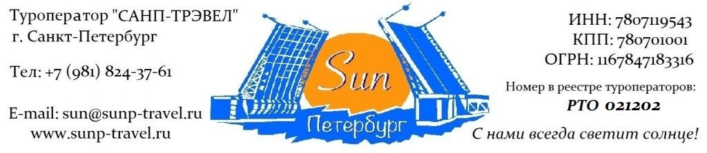

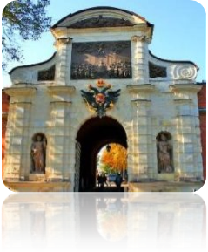
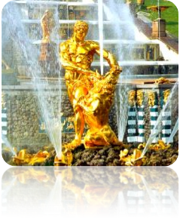
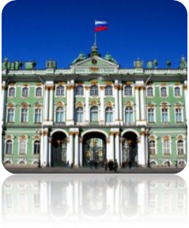
ЭКОНОМИЧНЫЕ ТУРЫ для ВЗРОСЛЫХ групп – сезон 2024 г.

«Выходные в Петербурге» от 2 235 рублей / человека!
2 дня / 1 ночь
Маршрут: обзорная экскурсия + экскурсия по территории Петропавловской крепости + посещение Казанского собора + посещение Летнего Сада + экскурсия в Кронштадт + проезд по Дамбе + внешний осмотр Кронштадтских фортов + автобусная экскурсия «Форпост Северной Венеции» + посещение Морского Никольского собора + экскурсия в Петергоф + экскурсия по Нижнему парку с Фонтанами или экскурсия в Ораниенбаум + прогулка по парку + экскурсия в Китайский дворец со стеклярусным кабинетом.

1 день | Прибытие в Санкт-Петербург.  Обзорная экскурсия «Столица Российской Империи». Во время экскурсии Вы познакомитесь с историей города, увидите основные достопримечательности парадного Петербурга: Дворцовую площадь, Невский проспект, Адмиралтейство, Исаакиевский собор, Университетскую набережную, Петропавловскую крепость, Смольный собор, а также полюбуетесь водными артериями и прекрасными панорамами Санкт-Петербурга.  Экскурсия по территории Петропавловской крепости - первой постройки на берегах Невы, которая за более чем 300 – летнюю историю Санкт-Петербурга сохранила свой первоначальный вид. Дух Петровского Петербурга до сих пор остаѐтся в её станах. Вы увидите: Иоанновский мост, равелины, Петровские ворота, Инженерный дом, цейхгауз, памятник Петру I, Петропавловский собор (внешний осмотр), Ботный домик, Соборную площадь, Монетный двор, Невские ворота.  Дополнительно предлагаем: Собор Петра и Павла и тюрьма Трубецкого бастиона.  Посещение Казанского собора – уникального памятника Отечественной войны, образец стиля классицизм, построенного по проекту архитектора А.Н. Воронихина. В нем похоронен князь М. И. Кутузов – герой войны 1812 года. В соборе находится икона Казанской Божьей Матери, кусочек пояса Богородицы, копия Туринской плащаницы и частица креста, на котором был распят Иисус Христос. Собор является кафедральным.  Посещение Летнего Сада – первого регулярного парка Санкт-Петербурга, заложенного самим Петром I. В 2012 году сад реконструирован, а у Вас появится уникальная возможность увидеть его именно таким, каким он был во времена Петра I и Екатерины II. Мраморные скульптуры, фонтаны, павильоны, памятники, диковинные растения, аллеи, утопающие в зелени, Лебединое озеро, - все это не позволит никому остаться равнодушным.  Трансфер в гостиницу. Свободное время.  Работа транспорта: 7 часов  Дополнительно предлагаем:  Экскурсия по рекам и каналам Санкт-Петербурга. На уютном теплоходе вы совершите незабываемое путешествие по водным артериям Санкт-Петербурга. В древние века по Неве проходил знаменитый путь «Из Варяг в Греки». Предлагаем Вам почувствовать себя средневековыми купцами и, попутно, насладиться великолепными видами Северной Венеции.  23-30 Ночная экскурсия: «Город, где разводятся мосты!». Ни один город в мире не может похвастаться таким количеством разводных мостов, как Санкт-Петербург. Только представьте себе: в самый разгар Белых Ночей солнце опускается за горизонт на считанные минуты. Город надевает свои лучшие наряды, а мосты возносятся к небесам. Именно в эти моменты Санкт-Петербург становится самым романтичным городом мира! И мы предлагаем Вам самим в этом убедиться.
2 день | Завтрак в гостинице. Освобождение номеров.  Отъезд в г. Кронштадт. Вы прокатитесь по одному из самых современных сооружений города – Дамбе! Небольшой насыпной перешеек, с двух сторон окруженный водами Финского залива.  Внешний осмотр Кронштадтских фортов: форт «Константин», форт «Шанц», форт «Риф», форт «Цитадель», форт «Чумной», форт «Кроншлот».  Автобусная экскурсия «Форпост Северной Венеции». Кронштадт – город-крепость, построенный на острове Котлин по велению самого Петра I. Строительство началось в 1704 г. – в самом начале Северной Войны для защиты Невских берегов от Шведского соседа. Но, непосредственного участия в боевых действиях город в той войне не принимал. Во время блокады Кронштадт находился на острие боевых действий. Немцы заминировали Финский залив, но, несмотря на это, Кронштадт выстоял и не пустил врагов в воды Ленинграда. Вы увидите: памятник колюшке, исторический центр города, Гостиный двор, Флагшток (нулевой километр), Соборную площадь, памятник Петру I, казармы, а также обязательно посетите набережную, где сможете посмотреть на настоящие военные корабли.  Посещение Морского Никольского (Кронштадтского) собора – самого большого морского собора Российской империи! Был построен по проекту известного архитектора В. Косякова в Неовизантийском стиле. В 2013 году завершилась самая масштабная реставрация в истории собора. Современное убранство, совмещенное с вековыми традициями, витражи и россыпь драгоценных камней и металлов – все это придает собору величие и никого не оставит равнодушным.  1 пригородная экскурсия на выбор:  Отправление на пригородную экскурсию в Петергоф.  Трассовая экскурсия «Ожерелье парадных резиденций Финского залива»: Стрельна, Константиновский дворец, путевой дворец Петра I, Александрия, дворец «Коттедж», Петропавловский собор Петергофа, Ольгины пруды.  Петергоф – это самая известная и одна из самых любимых парадных резиденций императоров, жителей и гостей города. Вас ожидает незабываемая прогулка по Нижнему парку с величественными, грациозными и завораживающими фонтанами. Экскурсовод расскажет Вам об истории создания парадной резиденции и о многих объектах на территории парка: Большой императорский дворец, Большой Каскад, Фонтан «Самсон», дворец «Монплезир», Драконий каскад, Римские фонтаны, Банный корпус, фонтан «Пирамида», дворец Марли, Эрмитаж, фонтаны «Адам» и «Ева».  Дополнительно предлагаем: экскурсия во дворец Монплезир или Большой дворец.  или  Экскурсия в Ораниенбаум – единственную неимператорскую резиденцию вокруг Петербурга. Эти земли принадлежали фавориту Петра I и первому губернатору Санкт-Петербурга – А.Д. Меншикову. Здесь он построил свой дворец и разбил прекрасный сад с апельсиновыми деревьями. От них и пошло название резиденции, ведь слово «Ораниенбаум» с немецкого означает «апельсиновое (померанцевое) дерево». Екатерина II любила отдыхать в Ораниенбауме и построила в парке роскошный Китайский дворец, позже названный её дачей.  Вас ожидает прогулка по парку. Вы увидите знаменитые апельсиновые рощи, Меншиковский дворец, потешную крепость, Китайский дворец, Катальную горку.  Экскурсия в Китайский дворец. Вы в буквальном смысле побываете на Императорской даче. Пройдетесь по комнатам дворца, увидите многочисленные экспонаты, а жемчужиной дворца является стеклярусный кабинет. Он сохранил подлинную отделку 1760-х годов. На фоне стекляруса вышиты шёлком сложные композиции с изображениями фантастических птиц среди не менее фантастического пейзажа. Стеклярусный кабинет считается шедевром мирового искусства дворцовых интерьеров.  Дополнительно предлагаем: экскурсия в Большой Меншиковский дворец.  Возвращение в город. Трансфер на вокзал / в аэропорт.  Работа транспорта: 8 часов
Фирма оставляет за собой право менять очередность экскурсий, а также замену их на равноценные по независящим от нее причинам.

Стоимость тура на 1 взрослого в рублях + сопровождающие бесплатно:

Рекомендуем размещение  СПЕЦИАЛЬНЫЕ ЦЕНЫ! | Сезон | авто  группа  45+1+2 | 44+1 | 30+1 | 20+1 | 12+1
Ведомственная гостиница, 2,3,4-х местное размещение, завтрак «накрытие». | 28.04–09.05.24  22.05-09.06.24 | 3 890 | 4 890 | 5 950 | 7 250 | 8 900
 | 10.06–09.07.24 | 4 250 | 5 250 | 6 250 | 7 600 | 9 250
 | 10.05-21.05.24  10.07-30.09.24 | 3 600 | 4 650 | 5 650 | 6 990 | 8 450
Гостиница 3*,  2-х местные номера, завтрак – «Шведский стол» | 28.04-09.07.24 | 4 650 | 5 650 | 6 700 | 7 990 | 9 700
 | 10.07-30.09.24 | 4 450 | 5 450 | 6 450 | 7 790 | 9 300
Гостиница 4*,  2-х местные номера Стандарт, завтрак – «Шведский стол» | 28.04–31.05.24 | 4 990 | 5 950 | 6 990 | 8 300 | 9 990
 | 01.06–09.07.24 | 5 400 | 6 350 | 7 350 | 8 750 | 10 450
 | 10.07-30.09.24 | 4 800 | 5 800 | 6 800 | 8 150 | 9 700
Стоимость тура без проживания: |  | 2 235 | 3 300 | 4 320 | 5 590 | 7 220
Скидка на 1 школьника (младше 18 лет) в составе взрослой группы – 400 рублей
Стоимость тура актуальна при отсутствии ограничительных мер в связи с распространением коронавирусной инфекции COVID-19. Настоятельно советуем обращаться к менеджерам туроператора «Sun Петербург» для подтверждения актуальности цен перед продажей туров клиентам.

В стоимость тура входит: проживание в выбранной гостинице (1 ночь), 1 завтрак в гостинице, встреча в аэропорту / на ж/д вокзале с 08:00, экскурсионное обслуживание, включая входные билеты в музеи, транспортное обслуживание (по программе, кроме автогрупп), работа гида (2 дня), налоги, Ваша комиссия – 12%.

Разместите тур на Вашем сайте и получайте повышенную комиссию – 15%!

ГАРАНТИРУЕМ МОМЕНТАЛЬНЫЙ ВОЗВРАТ ДЕНЕЖНЫХ СРЕДСТВ В СЛУЧАЕ НЕБЛАГОПРИЯТНОЙ ЭПИДЕМИОЛОГИЧЕСКОЙ СИТУАЦИИ!

Дополнительно предлагаем (цены НЕТТО на человека):
1 завтрак в ресторане города | 500 рублей / человека
1 обед в ресторане города | 600 рублей / человека
1 ужин в ресторане города | от 650 рублей / человека
СПЕЦИАЛЬНОЕ ПРЕДЛОЖЕНИЕ!  1 завтрак + 2 обеда в ресторанах города  Вы экономите 5%! | 1 615 рублей / человека
Ночная экскурсия с разводом мостов | 9 500 рублей / гид + работа автобуса
Теплоходная экскурсия по рекам и каналам | 750 руб / шк 1 000 руб / взр
Экскурсия в Собор Петра и Павла и тюрьму Трубецкого бастиона.  Первый храм на берегах Невы. Место захоронения династии Романовых, начиная с Петра I и заканчивая семьей последнего императора России – Николая II.  Тюрьма - место отбывания наказания полит. заключенных Имперской России. В стенах этой тюрьмы некогда сидели члены кружка Буташевича-Петрашевского, Максим Горький, Александр Ульянов – родной брат Владимира Ильича Ленина. | 600 руб / шк  900 руб / взр
Экскурсия в малый дворец Монплезир.  Этот малый дворец в голландском стиле в Нижнем парке Петергофа был любимым дворцом Петра I. В переводе с французского Монплезир – «мое удовольствие». Именно в этом дворце Петр I провел последние годы своей жизни. | 450 руб / шк 600 руб / взр
Экскурсия в Государственный Эрмитаж.  Главный музей Санкт-Петербурга и самый большой музей мира! Он является не только местом выставки экспонатов, но и домом семьи Романовых – самой блистательной династии Российских самодержцев. | 6 500 рублей на группу до 15 человек  + билеты: до 14 лет – бесплатно  старше 14 лет – 1 000 руб
Экскурсия в Большой дворец Петергофа.  Величественный и изысканный, Большой Петергофский дворец, чей фасад протянулся вдоль террасы почти на 300 метров, занимает доминирующее положение в композиции петергофского ансамбля. Здесь проходили праздники, приемы, балы и маскарады, на которые приглашалось до трех тысяч гостей. | 700 руб / шк 1 000 руб / взр
Экскурсия в Большой Меншиковский дворец  Старейшее сооружение Ораниенбаума. Во дворце и его окружении отчетливо ощущается дух времени – эпохи преобразований и борьбы за выход к Балтийскому морю. Расположен он почти у самых вод залива, связан с морем, устремлен к нему, словно олицетворение главной цели всех деяний петровского времени – утверждения России на берегах освобожденного моря. | 500 руб / шк 800 руб / взр

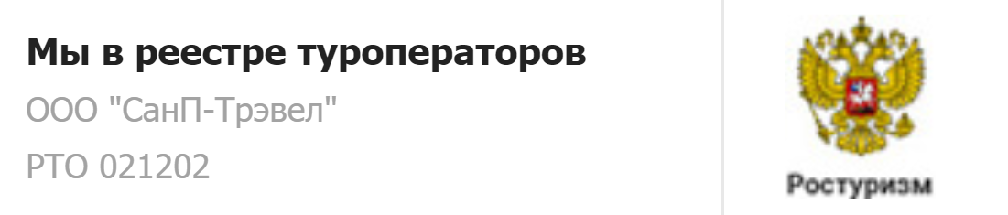 | Туроператор "Sun Петербург" является официальным участником программы Safe Travels SPb. Наши туры соответствуют стандартам безопасности и локальным нормативно-правовым актам в городе Санкт-Петербурге и Ленинградской области. Ваша безопасность и здоровье для нас —главный приоритет.

Туроператор «Sun Петербург» - с нами всегда светит солнце!
www.sunp-travel.ru, E-mail: sun@sunp-travel.ru, тел: +7 (981) 824-37-61,
г. Санкт-Петербург, номер в реестре туроператоров РТО 021202

